2-ի բաժանելիության հայտանիշ
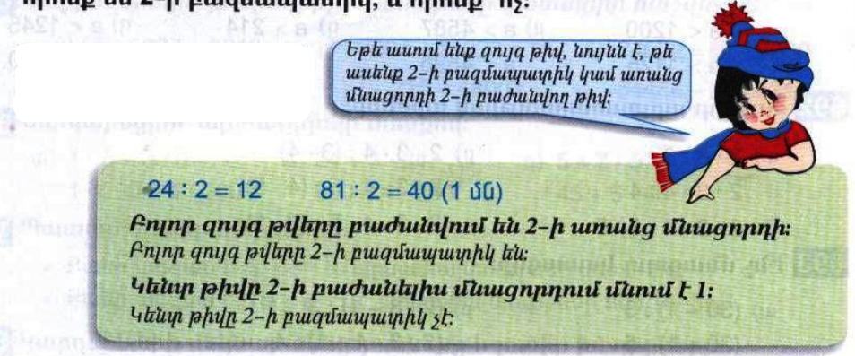
Դասարանական առաջադրանքներ
1․ Ո՞ր շարքի բոլոր թվերն են պատիկ 2-ին։
124, 390, 2056, 278, 52, 260, 7
124, 6482, 3, 148, 472
226, 648, 9624, 7830, 7892
2․ Տրված թվերը ներկայացրո՛ւ կարգային գումարելիների գումարի տեսքով և պատասխանի՛ր հարցերին։
65,
60+5=65
420,
400+20=420
1021
1000+20+1
Քանի՞ միավոր կա յուրաքանչյուր թվի միավորների կարգում։
5, 0, 1
Այդ թվերից ո՞րն է առանց մնացորդի բաժանվում 2-ի։
420
Այդ թվերից որո՞նք են կենտ, և որո՞նք՝ զույգ։
65 կենտ 420 զույգ 1021 կենտ
3. Ընտրի՛ր այն արտահայտությունները, որոնց արժեքը պատիկ է 2-ին։
120+1124
1366-114
2251+215+212
4527-106-101
1575-24-24
2x277-211
4․ Հետևելով օրինակին՝ կատարի՛ր բաժանում և ստուգի՛ր սրդյունքը։
Օրինակ՝
248։5=49(3մն)
Ստ․ 49x5+3=248
375:2=187 1մն
Ստ․187x2+1=375
375:5=75
Ստ․75x5=375
375:10=37.5մն
Ստ.37x10+5=375
370:10=37
Ստ․37x10=370
5․ Շախմատի խմբակում կա 11 տղա և 5 աղջիկ: Ամեն ամիս խմբակին միանում է 1 տղա և 3 աղջիկ: Քանի՞ ամիս անց խմբակում տղաների և աղջիկների քանակը կհավասարվի: 3
Տնային առաջադրանքներ
1․ Ո՞ր շարքի բոլոր թվերն են պատիկ 2-ին։
3200, 324, 185, 4, 506
2902, 8, 442, 334, 2256
4388, 9, 880, 292
2․ Տրված թվերը ներկայացրո՛ւ կարգային գումարելիների գումարի տեսքով և պատասխանի՛ր հարցերին։
72
70+2=72
503
500+3=503
3250
3000+200+500+0=3250
Քանի՞ միավոր կա յուրաքանչյուր թվի միավորների կարգում։2, 3, 0
Այդ թվերից ո՞րն է առանց մնացորդի բաժանվում 2-ի։
72, 3250
Այդ թվերից որո՞նք են կենտ, և որո՞նք՝ զույգ։
72 զույգ 503 կենտ 3250 զույգ
3. Ընտրի՛ր այն արտահայտությունները, որոնց արժեքը պատիկ է 2-ին։
418+2109
326+24
2136-321
1562-28
2x251
2x277+212
4․ Հետևելով օրինակին՝ կատարի՛ր բաժանում և ստուգի՛ր արդյունքը։
Օրինակ՝
248։5=49(3մն)
Ստ․ 49x5+3=248
2090:2=1045
Ստ․1045x2=2090
2794:5=279x2=558 4մն
Ստ․558x5+4=2794
2790:10=279
Ստ․10x275=2790
2797:10=279 7մն
Ստ․279x10+7=2797
5․Հասմիկը, կարդալով օրական 12 էջ, ո՞րերորդ օրը կվերջացնի 124 էջանոց գրքի ընթերցումը։ 11

